1

مساله زیر را با نرم افزار متلب شبیه سازی می کنیم .

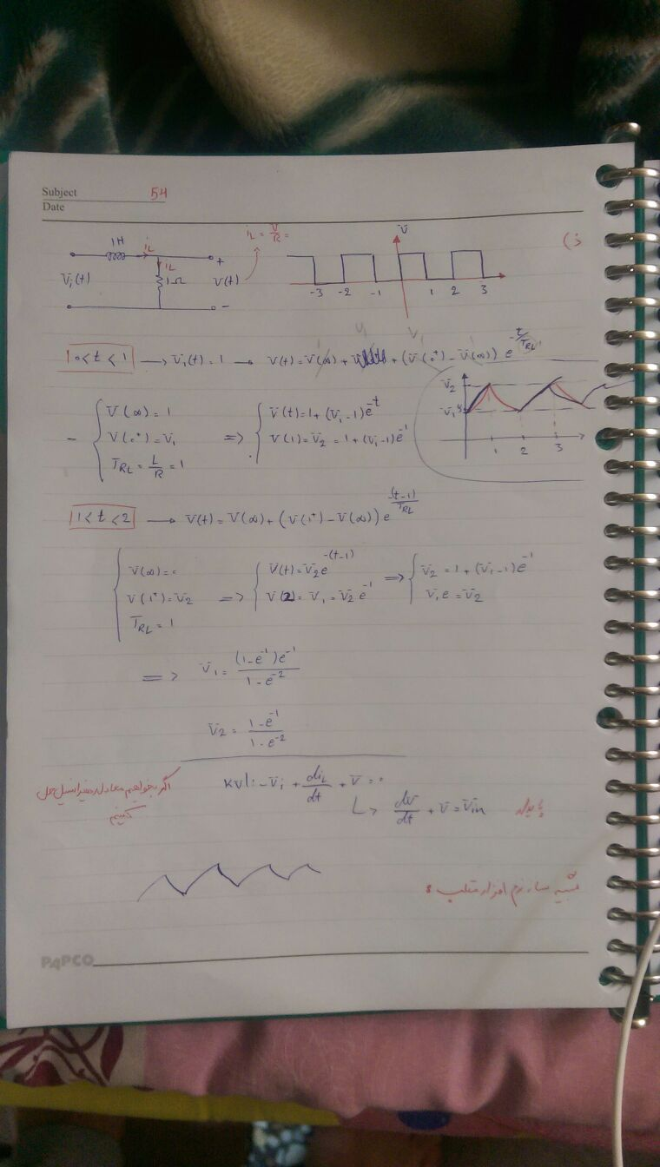

سوال حاوی یک سلف و یک مقاومت است که ولتا ورودی به شکل پالس به مدار می دهیم و ولتاژ خروجی راباید بدست آوریم . راه حل مداری را در بالا می بینیم . اما شبیه سازی این سوال در متلب به شکل زیر است :

با استفاده از معادله دیفرانسیل ولتاژ که در اخر عکس بالا امده ست ترانسفرفانکشن لازم برای متلب را با لاپلاس گرفتن از طرفین بدست می آوریم . حال در متلب ورودی را که همان تابع پالس می باشد را ایجاد و وارد می کنیم . با اعمال ترنسفرفانکشن برروی ورودی شکل ولتاژ خروجی ما برروی اسکوپ نمایش داده می شود . پیک های شکل ولتاژ ورودی 0 و 1 هست اما پیک های شکل ولتاژ خروجی وی 1 و وی 2 می باشد که مقدار آن ها در عکس بالا نشان داده شده ست . بنابراین مساله با متلب شبیه سازی شد . عکس های مراحل شبیه سازی را در زیر مشاهده می کنیم.

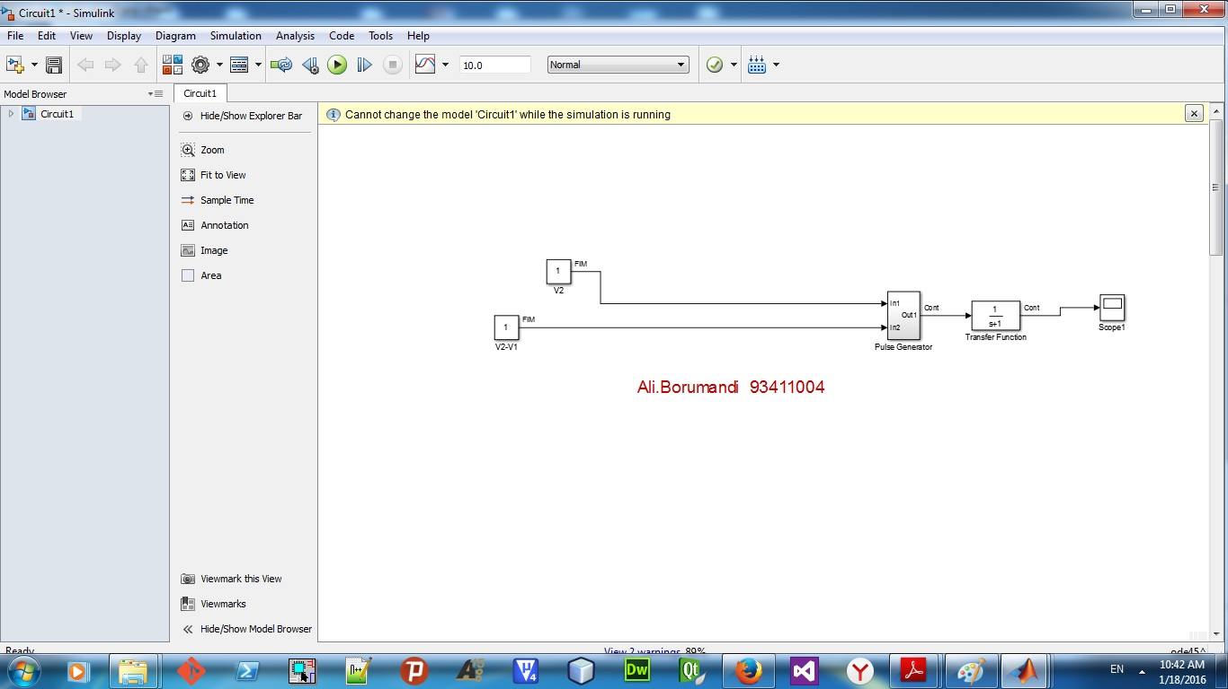

عکس 2 : شکل کلی در سیمولینک متلب می باشد که حاوی نرنسفرفانکشن مدار و پالس ژنراتور که کارش ایجاد ورودی ست می باشد . کادر آخر در عکس بالا اسکوپ می باشد که ولتاژ خروجی برروی آن نمایش داده می شود. و دوکادر اول مقدار V2 و تقاضل V2-V1 می باشد در اینجا V2 و V1 پیک های موج ولتاژ 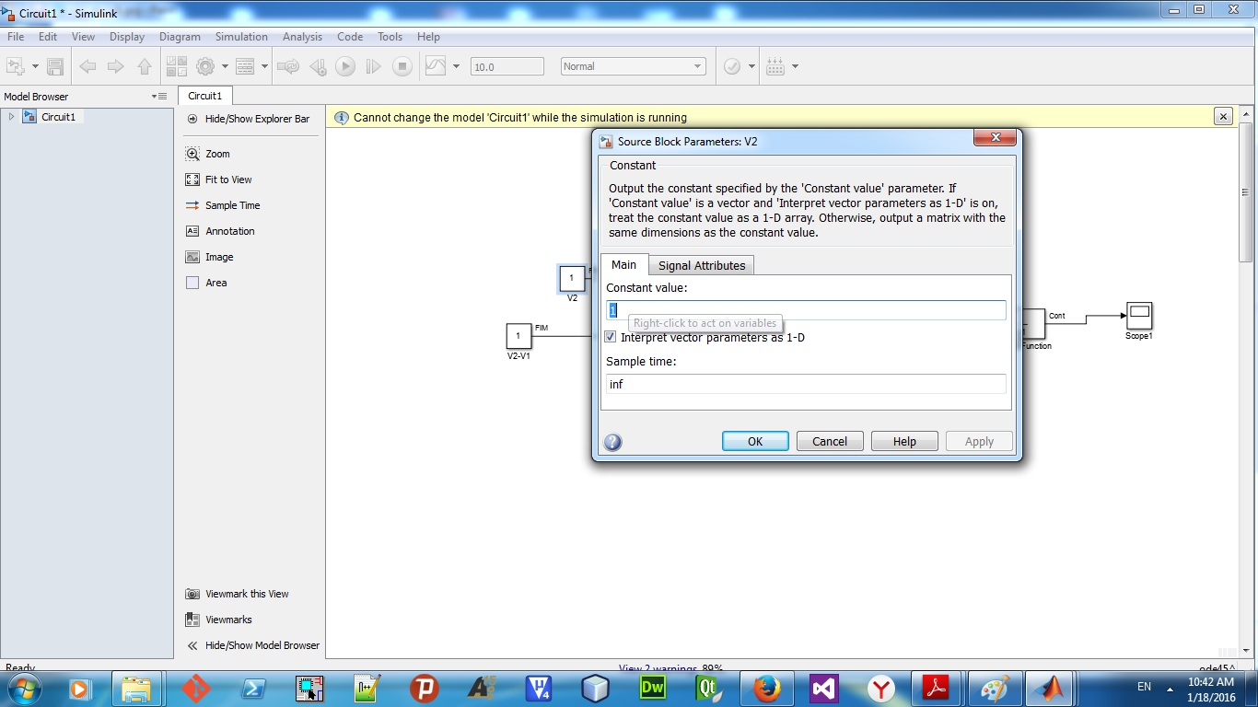ورودی که همان 0 و 1 می باشند است .

شکل های مقدار V2 و V2 – V1 در زیر آمده ست .

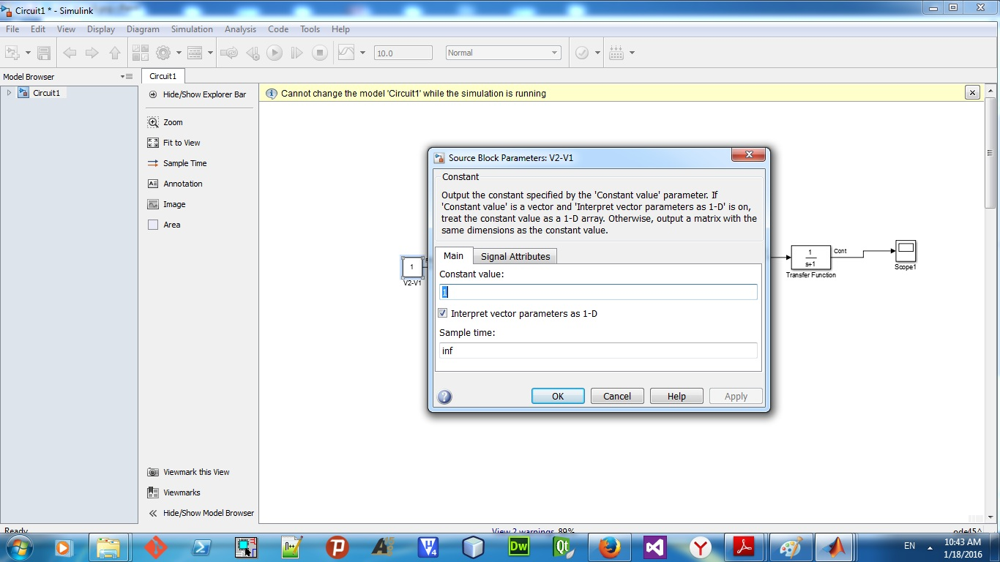

دو عکس زیر نمای کلی و جزیی در پالس ژنراتور برای ایجاد موج پالس ورودی می باشد .

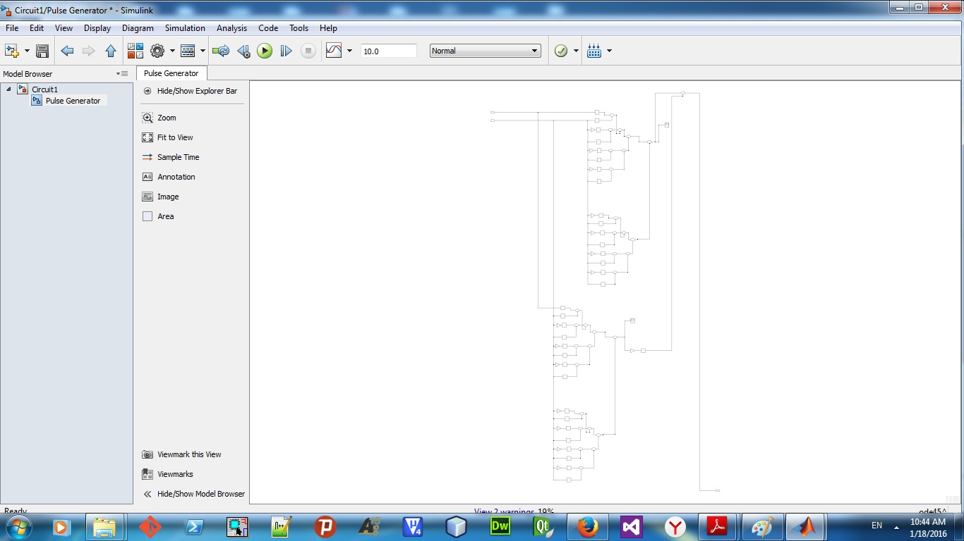

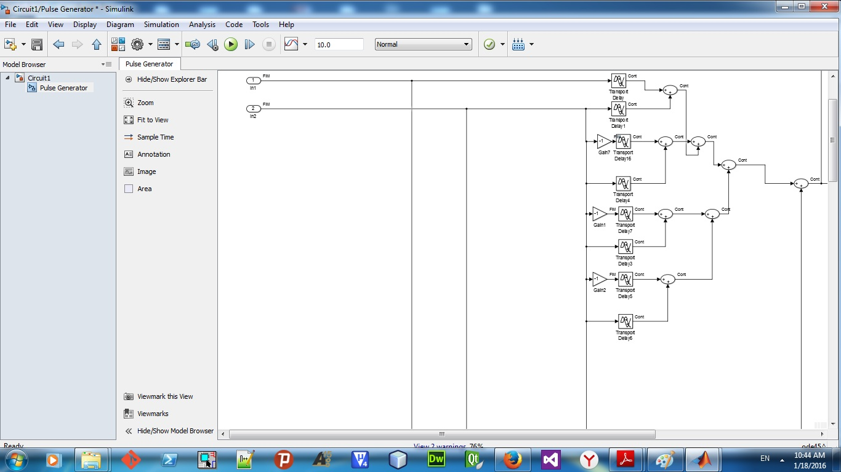

ودر آخر بغد از اعمال ترنسفرفانکشن بر پالس ژنراتور شکل موج ولتاژ خروجی ما به صورت زیر نمایش داده می شود :

